Bac S – Sujet de SVT – Session 2019 – Asie

1ère PARTIE : (8 points)

LE DOMAINE CONTINENTAL ET SA DYNAMIQUE

La convergence lithosphérique

Au-delà d’un certain âge, la lithosphère océanique entre en subduction.

Expliquer les causes et les conséquences du plongement de la lithosphère océanique en contexte de subduction.

Limite : les conséquences de la subduction concernant la lithosphère continentale ne sont pas attendues.
La réponse sera structurée avec une introduction et une conclusion. Elle sera illustrée d’un ou plusieurs schémas.

2ème PARTIE – Exercice 1 (3 points)

MAINTIEN DE L’INTÉGRITÉ DE L’ORGANISME

L’immunité adaptative, prolongement de l’immunité innée

Depuis quelques années, l’immunothérapie se développe dans le cadre de la recherche contre le cancer.
Une équipe de recherche a mis au point un vaccin expérimental permettant la régression de tumeurs cancéreuses chez des souris.

À l’aide du document proposé, montrer que la régression d’une tumeur, suite à l’injection du vaccin expérimental, implique la collaboration des cellules immunitaires.

Document

Diverses expériences ont été menées sur des souris présentant une tumeur. Les résultats sont présentés dans le tableau suivant.
Expérience réalisée | Résultat obtenu sur les  cellules immunitaires | Résultat observé sur  la tumeur
Expérience témoin : injection du vaccin | Prolifération des macrophages sur le site de la tumeur quelques jours après l’injection, suivie 3  jours plus tard d’une augmentation du taux de LT CD8 | Régression de la tumeur
Expérience 1 : injection du vaccin + inhibiteur de l’activité des macrophages | Le taux de macrophages présents au niveau de la tumeur est divisé par 5 par rapport à l’expérience témoin | Stabilisation de la tumeur ; pas de  régression
Expérience 2 : injection du vaccin à des souris déficientes en récepteurs CXCR3¹ | Le taux de LT CD8 présents au niveau de la tumeur est divisé par 4 par rapport à l’expérience témoin | Stabilisation de la tumeur ; pas de  régression
Expériences 3 : injection du vaccin + destruction des LT CD8 | Absence totale de LT CD8 | Pas de régression
Expériences 4 : injection du vaccin + inhibition des IFNƔ² | Baisse d’activation des  macrophages | Pas de régression
D’après Thoreau et al., 2016
¹ Les récepteurs CXCR3 sont situés à la surface des LT CD8. Ils fixent des médiateurs chimiques produits par les macrophages.
² Les INFƔ sont des médiateurs produits par les LT CD8.

2ème PARTIE – Exercice 1 (3 points)

NEURONE ET FIBRE MUSCULAIRE : LA COMMUNICATION NERVEUSE

Motricité et plasticité cérébrale

Des études d’imagerie cérébrale permettent de mettre en évidence des différences de structure cérébrale chez des personnes en fonction des activités régulièrement pratiquées.
On peut se demander si ces différences relèvent d’une organisation innée ou si elles sont le résultat d’une modification de l’organisation cérébrale.

À partir de la mise en relation des informations dégagées des documents et des connaissances, montrer que l’organisation cérébrale peut évoluer au cours de la vie. Préciser les causes possibles de cette évolution.

Document de référence : Identification de quelques zones cérébrales observées par IRM

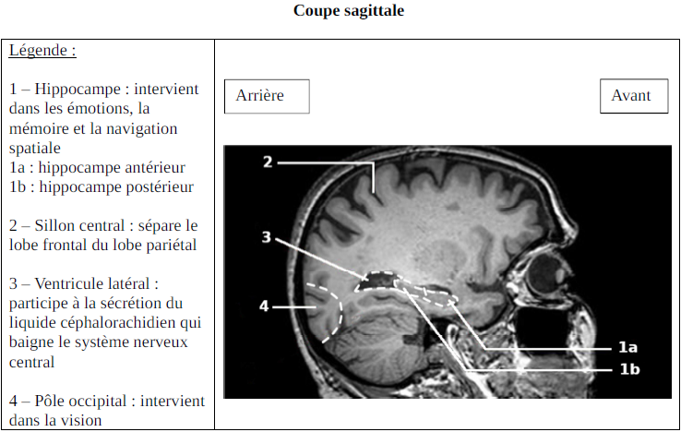

Document 1 : Comparaison de la structure cérébrale de musiciens et de non musiciens

Une équipe de chercheurs a mesuré le volume de différentes zones du cerveau chez des non musiciens, des musiciens amateurs et des musiciens professionnels. Le tableau ci-dessous présente la variation du volume de ces différentes zones du cerveau de musiciens amateurs ou professionnels, par rapport aux non musiciens.

 | Musiciens amateurs | Musiciens professionnels
Cortex moteur | + 5% | + 6,5 %
Gyrus de Heschl  (impliqué dans l’audition) | + 4 % | + 4,5 %
Cortex pariétal supérieur  droit (impliqué dans la  perception sensorielle) | + 2 % | + 4 %

Remarque : Ces zones du cerveau ne sont pas visibles sur le document de référence

D’après Gaser et al., 2003

Document 2 : Pratiques professionnelles et organisation cérébrale

Document 2a : Comparaison des organisations cérébrales chez les chauffeurs de taxis et chez les chauffeurs de bus

 | Chauffeurs de  taxis londoniens | Chauffeurs de  bus londoniens
Représentation  spatiale | Extrêmement sollicitée (maitrise de la carte entière de la ville) | Peu sollicitée (nombre limité d’itinéraires empruntés)
Localisation par imagerie cérébrale d’une différence de développement | Zone hachurée : aire plus développée chez les chauffeurs de taxis que chez les chauffeurs de bus.  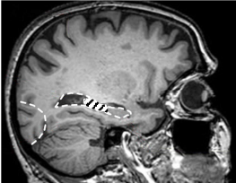 | Zone hachurée : aire plus développée chez les chauffeurs de bus que chez les chauffeurs de taxis.  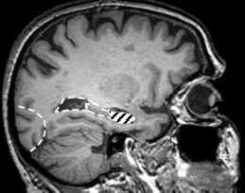

D’après Maguire et al., 2006

Document 2b : Effets des années de pratique sur la structure cérébrale des chauffeurs de taxi

Le volume de la région postérieure de l’hippocampe ainsi que la surface de section de la région antérieure de l’hippocampe ont été mesurés chez de nombreux chauffeurs de taxis.
Les graphiques suivants font le lien entre les mesures réalisées et les années de pratique professionnelle en tant que chauffeur de taxi.
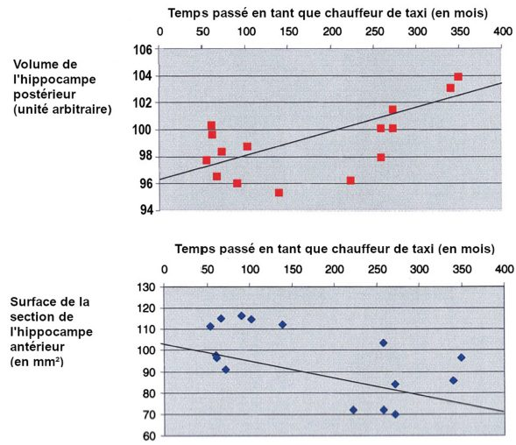

D’après Maguire et al., 2000

Document 3 : Quelques effets du stress sur le cerveau

L’effet du stress sur le cerveau a été étudié à partir d’expérimentations sur l’hippocampe.

Document 3a : Expression de deux gènes impliqués dans la plasticité cérébrale

On s’intéresse à deux gènes impliqués dans la plasticité cérébrale.

Gène Ntrk2 : code une protéine impliquée dans la survie, la prolifération, la migration et la différenciation des cellules nerveuses, ainsi que dans la formation des synapses.

Gène Arc : code une protéine ayant un rôle essentiel dans la régulation de la plasticité cérébrale en agissant sur le fonctionnement des synapses.

L’intensité de l’expression de ces gènes a été mesurée dans l’hippocampe de souris soumises à un stress d’immobilisation durant plusieurs jours. D’autres n’ont pas été soumises à un stress et constituent les mesures témoin.

Effet du stress sur l’expression de deux gènes dans l’hippocampe
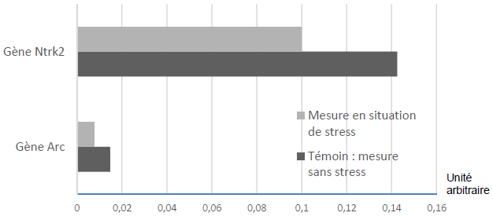

Les différences observées entre la situation témoin et la situation de stress sont significatives.

D’après Randesi et al., 2018

Document 3b : Stress et plasticité cérébrale

La plasticité cérébrale implique la formation de nouvelles connexions entre les neurones.
La possibilité de connexions nerveuses dépend de la quantité de ramifications dendritiques des neurones.

Effet du stress sur les ramifications dendritiques dans l’hippocampe
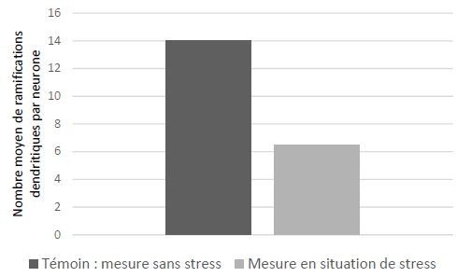

Les différences observées entre les deux situations sont significatives.

D’après Matrisciano et al., 2011

2ème PARTIE – Exercice 2 (Enseignement de spécialité). 5 points.

ÉNERGIE ET CELLULE VIVANTE

La grotte de Waitomo, en Nouvelle-Zélande, est une grotte connue pour ses parois brillantes. En effet, elle abrite des millions de vers luisants de l’espèce Arachnocampa luminosa, possédant à leur extrémité postérieure un organe capable de produire de la lumière. Ce phénomène est appelé bioluminescence.

À partir de la mise en relation des informations dégagées des documents et des connaissances, expliquer les mécanismes moléculaires permettant aux cellules de ces vers de produire de la lumière.

Document 1 : Extraits cellulaires et production de lumière

Document 1a : Séparation de différentes fractions cellulaires
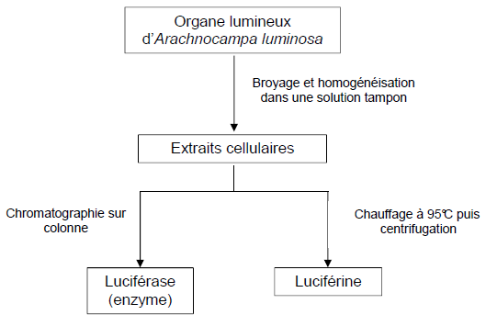
D’après Watkins et al., 2018

Document 1b : Expérimentation à partir de ces différentes fractions cellulaires

On mesure la bioluminescence produite à partir des différentes fractions cellulaires. Le document ci-dessous présente les résultats obtenus.
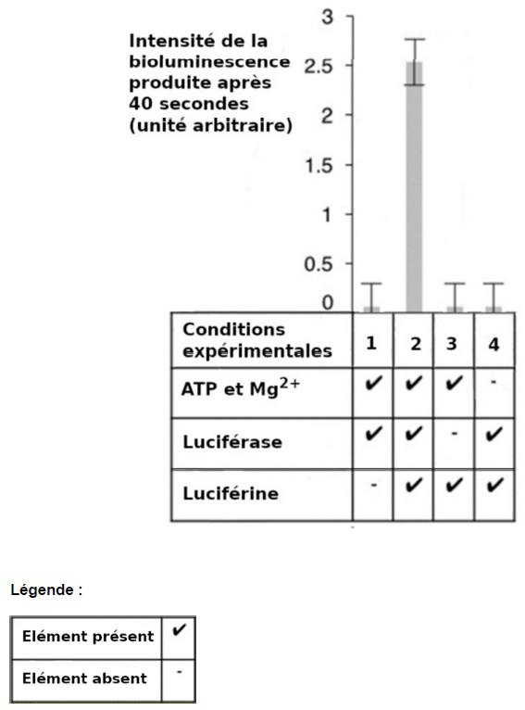
D’après Watkins et al., 2018

Document 2 : La relation enzyme-substrat

Les expériences suivantes ont toutes été réalisées en présence d’ATP et Mg²⁺.

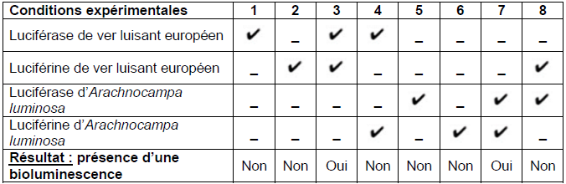

D’après Watkins et al., 2018

Document 3 : Production de lumière en absence de luciférine

Document 3a : Une production de lumière décalée dans le temps

Dans certaines conditions expérimentales, on peut obtenir une bioluminescence après un délai assez important. Ce décalage dans le temps de la production de lumière est dû au fait que plusieurs réactions chimiques sont nécessaires.

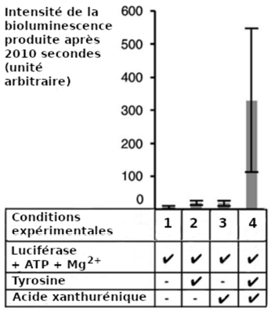

Pour la condition expérimentale n°4, et uniquement pour celle-ci, les chercheurs ont pu mettre en évidence la production d’un composé nommé LRC.

D’après Watkins et al., 2018

Document 3b : LRC et luciférase

Pour comprendre le rôle du composé LRC, on réalise de nouvelles expériences.

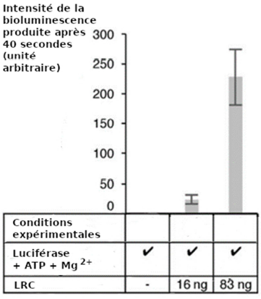

D’après Watkins et al., 2018

